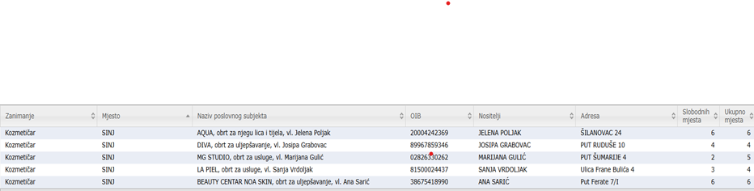
LICENCIRANI OBRTI ZA NAUKOVANJE-KOZMETIČAR

